
454012 г. Челябинск, ул. Копейское шоссе 5П
ИНН/КПП 7447290180/744701001 т/ф 8/351/ 945-48-55
E-Mail: kran.mash@yandex.ru ОГРН: 1197456028549
Расчетный счет: 40702810490700028625
Банк: ПАО "ЧЕЛЯБИНВЕСТБАНК"
БИК: 047501779 Корр. счет: 30101810400000000779

ОПРОСНЫЙ ЛИСТ
БЛОК КРАНОВЫЙ
обозначение | размер
D
D1
D2
B
t
h
R
d
Количество
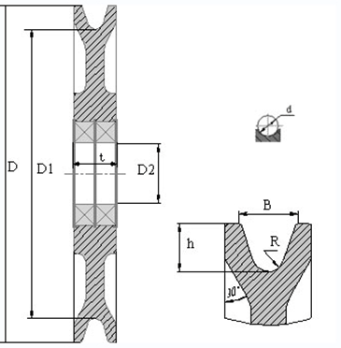
У нас вы можете купить блоки крановые как стальные так и чугунные.
Сделайте заказ по телефону +7 (351) 945-48-55 или по эл. почте kran.mash@yandex.ru

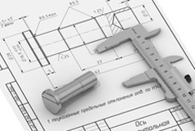
Преимущества работы с нами:
- Собственная производственная база
- Гарантия на всю продукцию
- На нашем производстве работают специалисты, имеющие большой опыт работы.
- Сертификация и соответствие ГОСТам
- Бесплатная доставка до терминала транспортной компании
- Доставка по всей РФ

